Лаба 7
<?xml version="1.0" encoding="utf-8"?>
<results>
<header>
<cloc_url text="https://github.com/roskakori/pygount" />
<cloc_version text="1.60" />
<elapsed_seconds text="6" />
<n_files text="35" />
<n_lines text="1546" />
<files_per_second text="6" />
<lines_per_second text="256" />
<report_file text="&lt;stdout&gt;" />
</header>
<files>
<file blank="0" code="0" comment="0" language="__empty__" name="C:\Users\ROMASTA\library_network\library\__init__.py" />
<file blank="4" code="14" comment="0" language="Python" name="C:\Users\ROMASTA\library_network\library\admin.py" />
<file blank="2" code="4" comment="0" language="Python" name="C:\Users\ROMASTA\library_network\library\apps.py" />
<file blank="10" code="30" comment="0" language="Python" name="C:\Users\ROMASTA\library_network\library\forms.py" />
<file blank="21" code="77" comment="1" language="Python" name="C:\Users\ROMASTA\library_network\library\migrations\0001_initial.py" />
<file blank="8" code="9" comment="1" language="Python" name="C:\Users\ROMASTA\library_network\library\migrations\0002_customuser_can_update_fields.py" />
<file blank="8" code="8" comment="1" language="Python" name="C:\Users\ROMASTA\library_network\library\migrations\0003_remove_customuser_can_update_fields.py" />
<file blank="8" code="9" comment="1" language="Python" name="C:\Users\ROMASTA\library_network\library\migrations\0004_loan_copy_number.py" />
<file blank="8" code="8" comment="1" language="Python" name="C:\Users\ROMASTA\library_network\library\migrations\0005_alter_loan_unique_together.py" />
<file blank="8" code="9" comment="1" language="Python" name="C:\Users\ROMASTA\library_network\library\migrations\0006_book_price.py" />
<file blank="0" code="0" comment="0" language="__duplicate__" name="C:\Users\ROMASTA\library_network\library\migrations\__init__.py" />
<file blank="17" code="62" comment="3" language="Python" name="C:\Users\ROMASTA\library_network\library\models.py" />
<file blank="32" code="48" comment="4" language="CSS+Lasso" name="C:\Users\ROMASTA\library_network\library\static\css\style.css" />
<file blank="13" code="27" comment="1" language="JavaScript" name="C:\Users\ROMASTA\library_network\library\static\js\favorites.js" />
<file blank="4" code="11" comment="0" language="JavaScript" name="C:\Users\ROMASTA\library_network\library\static\js\form-validation.js" />
<file blank="5" code="11" comment="0" language="JavaScript" name="C:\Users\ROMASTA\library_network\library\static\js\hide_form.js" />
<file blank="8" code="17" comment="0" language="JavaScript+Genshi Text" name="C:\Users\ROMASTA\library_network\library\static\js\search.js" />
<file blank="4" code="30" comment="1" language="HTML+Django/Jinja" name="C:\Users\ROMASTA\library_network\library\templates\base.html" />
<file blank="9" code="47" comment="0" language="HTML+Django/Jinja" name="C:\Users\ROMASTA\library_network\library\templates\library\book_detail.html" />
<file blank="2" code="10" comment="0" language="HTML+Django/Jinja" name="C:\Users\ROMASTA\library_network\library\templates\library\buy_success.html" />
<file blank="6" code="38" comment="0" language="HTML+Django/Jinja" name="C:\Users\ROMASTA\library_network\library\templates\library\catalog.html" />
<file blank="6" code="35" comment="0" language="HTML+Django/Jinja" name="C:\Users\ROMASTA\library_network\library\templates\library\favorites.html" />
<file blank="6" code="29" comment="0" language="HTML+Django/Jinja" name="C:\Users\ROMASTA\library_network\library\templates\library\login.html" />
<file blank="11" code="108" comment="3" language="HTML+Django/Jinja" name="C:\Users\ROMASTA\library_network\library\templates\library\profile.html" />
<file blank="8" code="38" comment="0" language="HTML+Django/Jinja" name="C:\Users\ROMASTA\library_network\library\templates\library\register.html" />
<file blank="0" code="0" comment="0" language="__duplicate__" name="C:\Users\ROMASTA\library_network\library\templatetags\__init__.py" />
<file blank="3" code="12" comment="0" language="Python" name="C:\Users\ROMASTA\library_network\library\templatetags\library_filters.py" />
<file blank="1" code="1" comment="1" language="Python" name="C:\Users\ROMASTA\library_network\library\tests.py" />
<file blank="0" code="0" comment="0" language="__duplicate__" name="C:\Users\ROMASTA\library_network\library\tests\__init__.py" />
<file blank="15" code="64" comment="0" language="Python" name="C:\Users\ROMASTA\library_network\library\tests\test_forms.py" />
<file blank="27" code="98" comment="0" language="Python" name="C:\Users\ROMASTA\library_network\library\tests\test_models.py" />
<file blank="8" code="43" comment="0" language="Python" name="C:\Users\ROMASTA\library_network\library\tests\test_security.py" />
<file blank="35" code="146" comment="0" language="Python" name="C:\Users\ROMASTA\library_network\library\tests\test_views.py" />
<file blank="2" code="14" comment="0" language="Python" name="C:\Users\ROMASTA\library_network\library\urls.py" />
<file blank="36" code="124" comment="11" language="Python" name="C:\Users\ROMASTA\library_network\library\views.py" />
<total blank="335" code="1181" comment="30" />
</files>
</results>

<?xml version="1.0" encoding="utf-8"?>
<results>
<header>
<cloc_url text="https://github.com/roskakori/pygount" />
<cloc_version text="1.60" />
<elapsed_seconds text="1" />
<n_files text="5" />
<n_lines text="180" />
<files_per_second text="5" />
<lines_per_second text="179" />
<report_file text="&lt;stdout&gt;" />
</header>
<files>
<file blank="0" code="0" comment="0" language="__empty__" name="C:\Users\ROMASTA\library_network\library_network\__init__.py" />
<file blank="4" code="4" comment="8" language="Python" name="C:\Users\ROMASTA\library_network\library_network\asgi.py" />
<file blank="56" code="56" comment="27" language="Python" name="C:\Users\ROMASTA\library_network\library_network\settings.py" />
<file blank="1" code="8" comment="0" language="Python" name="C:\Users\ROMASTA\library_network\library_network\urls.py" />
<file blank="4" code="4" comment="8" language="Python" name="C:\Users\ROMASTA\library_network\library_network\wsgi.py" />
<total blank="65" code="72" comment="43" />
</files>
</results>

Итого:
- Общие строки кода: 1195

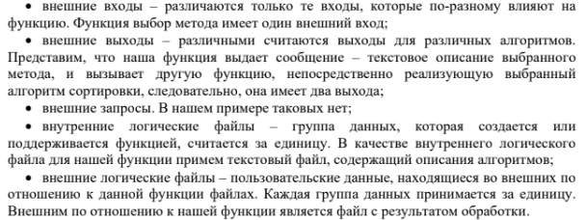
Параметр | Простые | Средние | Сложные | Общий вес
Входные транзакции (EI) | 2×3=6 | 1×4=4 | 0×6=0 | 10
Выходные транзакции (EO) | 1×4=4 | 1×5=5 | 0×7=0 | 9
Внешние запросы (EQ) | 0×3=0 | 1×4=4 | 0×6=0 | 4
Внутренние файлы (ILF) | 2×7=14 | 0×10=0 | 0×15=0 | 14
Внешние файлы (EIF) | 1×5=5 | 0×7=0 | 0×10=0 | 5
Итого |  |  |  | 36

Получаем, что ФР (фактический размер) = 36
Таблица функциональных точек (UFP)
Входные транзакции (EI):
- Простые (2×3):
  - Две простые транзакции соответствуют стандартным формам ввода данных, например, регистрация и вход.
- Средние (1×4):
  - Средняя транзакция — это форма редактирования профиля, которая требует взаимодействия с несколькими полями.
- Сложные (0×6):
  - Нет сложных входных транзакций, так как отсутствуют многослойные формы с зависимостями.
Выходные транзакции (EO):
- Простые (1×4):
  - Простое сообщение или форма подтверждения, например, успешная регистрация.
- Средние (1×5):
  - Например, вывод списка книг в каталоге.
- Сложные (0×7):
  - Нет сложных транзакций, потому что выходные данные не содержат сложных графиков или зависимостей.
Внешние запросы (EQ):
- Простые (0×3):
  - Нет элементарных внешних запросов.
- Средние (1×4):
  - Например, запросы на фильтрацию или поиск книг.
- Сложные (0×6):
  - Нет сложных внешних запросов.
Внутренние файлы (ILF):
- Простые (2×7):
  - Две простые таблицы, например, пользователи и книги.
- Средние (0×10):
  - Нет таблиц средней сложности.
- Сложные (0×15):
  - Нет сложных файлов с большими зависимостями.
Внешние файлы (EIF):
- Простые (1×5):
  - Один внешний файл — например, лог или внешняя таблица статистики.
- Средние (0×7):
  - Нет файлов средней сложности.
- Сложные (0×10):
  - Нет сложных внешних файлов.
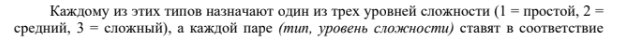
Характеристика | Вес
Резервное копирование данных | 2
Обмен данными | 3
Использование распределенных вычислений | 2
Важность производительности | 3
Работа на загруженном оборудовании | 2
Оперативный ввод данных | 2
Много форм для ввода данных | 3
Оперативное обновление данных в базе | 2
Сложный ввод/вывод/запросы | 3
Сложные внутренние вычисления | 2
Код предназначен для повторного использования | 2
Требуется установка программы | 2
Установки в разных организациях | 1
Настройка и простота использования | 1
Итого(S) | 29

1. Резервное копирование данных (2):
- Необходимо резервное копирование, но используется встроенная функциональность Django. Оценка: 2.
2. Обмен данными (3):
- Реализуется взаимодействие между клиентом и сервером, что делает обмен частым. Оценка: 3.
3. Использование распределенных вычислений (2):
- Проект может работать на локальном сервере, но без сложных распределенных вычислений. Оценка: 2.
4. Важность производительности (3):
- Производительность важна для отзывчивости интерфейса. Оценка: 3.
5. Работа на загруженном оборудовании (2):
- Возможна работа на загруженном сервере, но это не критичный случай. Оценка: 2.
6. Оперативный ввод данных (2):
- Система поддерживает стандартный ввод данных, без сложных механизмов. Оценка: 2.
7. Много форм для ввода данных (3):
- Имеется несколько форм для ввода, например, регистрация, редактирование профиля, бронирование. Оценка: 3.
8. Оперативное обновление данных в базе (2):
- Обновления происходят оперативно, но без особых сложностей. Оценка: 2.
9. Сложный ввод/вывод/запросы (3):
- Запросы с фильтрацией и сортировкой делают процесс среднего уровня сложности. Оценка: 3.
10. Сложные внутренние вычисления (2):
- Нет значительных расчетов, кроме проверки доступных копий. Оценка: 2.
11. Код предназначен для повторного использования (2):
- Некоторые части кода могут использоваться повторно, например, модели Django. Оценка: 2.
12. Требуется установка программы (2):
- Установка базовая, связана с разворачиванием на сервере. Оценка: 2.
13. Установки в разных организациях (1):
- Система ориентирована на одну библиотечную сеть, но возможны редкие случаи. Оценка: 1.
14. Настройка и простота использования (1):
- Простота интерфейса важна, но доработки минимальны. Оценка: 1.

УФР=36×(0.65+0.01×29)=36×0.94=33.84

Кол-во строк на 1 UFP | Минимум - 30 | Средне - 50 | Макс - 76
DJANGO проект | 1016 | 1692 | 2572

Итого фактический размер ПО: 1195
Теоретический размер: 1016-2572
В промежуток попадает.

Ответы на вопросы
- Перечислите известные вам способы оценки затрат на разработку ПО.
Способы оценки затрат на разработку ПО включают:
- Метод функциональных точек (Function Point Analysis): Использует функциональные характеристики системы, такие как входы, выходы, запросы, внутренние и внешние файлы, для оценки сложности и размера проекта.
- Модель COCOMO (Constructive Cost Model): Оценивает трудозатраты, стоимость и сроки разработки на основе размера программного обеспечения в тысячах строк кода (KSLOC).
- Экспертные оценки: Основаны на мнении опытных разработчиков и менеджеров, которые оценивают трудозатраты и стоимость проекта.
- Исторические данные: Использование информации о затратах на аналогичные проекты в прошлом.
- Метод Delphi: Коллективное мнение группы экспертов, формируемое в несколько итераций.
- Прототипирование: Создание прототипа системы для определения сложности и затрат.
- Метод оценки стоимости на основе модели (Model-Based Estimation): Использует модели, такие как SEER-SEM, для прогнозирования затрат.
- Когда целесообразно применение модели COCOMO?
Применение модели COCOMO целесообразно:
- Для проектов, которые уже имеют определённый объём кода, поскольку модель базируется на размере программного обеспечения в строках кода (KSLOC).
- Для оценки затрат на проектах средней или высокой сложности, где можно определить параметры сложности проекта.
- На этапах предварительного планирования и анализа затрат, когда необходимо оценить трудозатраты и сроки разработки.
- В случаях, когда доступны исторические данные о похожих проектах, что позволяет откалибровать модель.
- Насколько точно, по вашему мнению, можно оценить стоимость разработки при использовании метода функциональных точек?
Метод функциональных точек позволяет достичь разумного уровня точности в оценке, если:
- Имеется ясное представление о функциональности и требованиях проекта.
- Оценка проводится квалифицированными специалистами с опытом в применении метода.
- Учтены все влияющие на проект факторы, включая сложность взаимодействий, сложность обработки данных и особенности среды.
Однако точность зависит от полноты и точности исходных данных. Метод функциональных точек особенно полезен на ранних стадиях проекта, когда точная оценка объема кода невозможна. В сочетании с другими методами, такими как экспертные оценки или COCOMO, он может дать более достоверный результат.

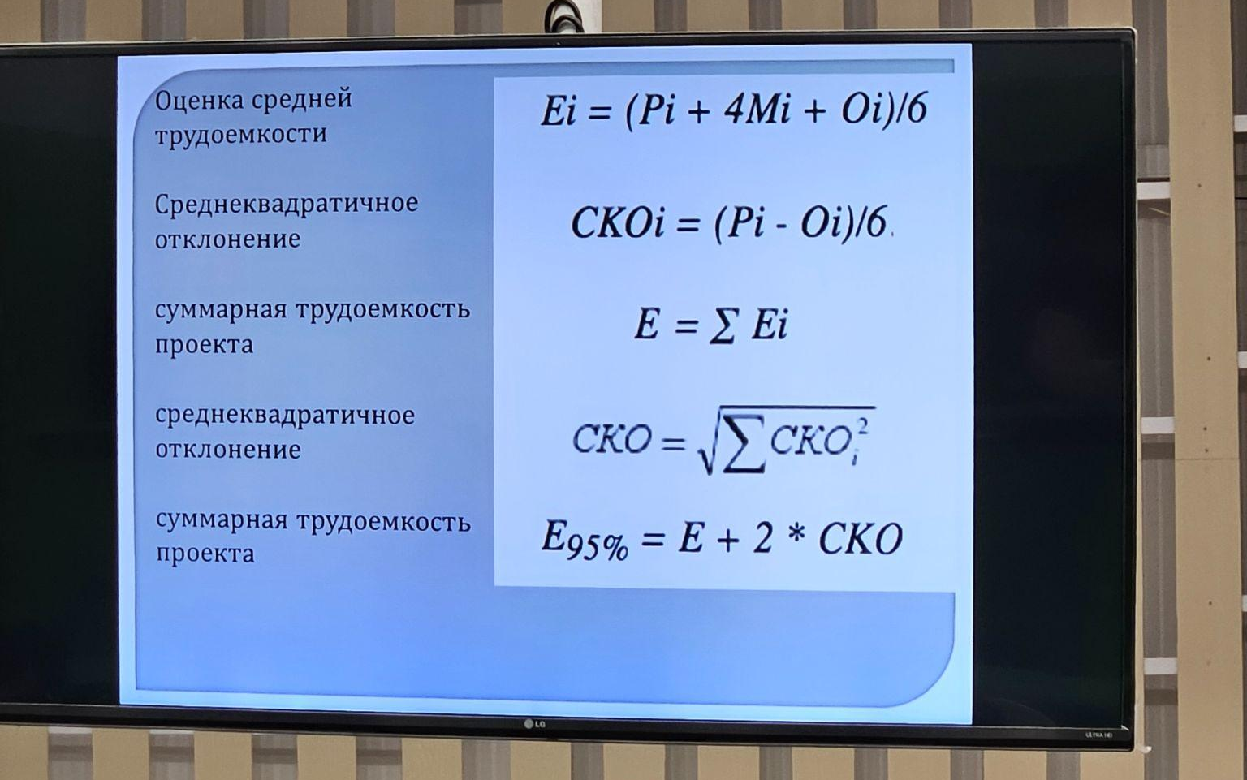

1. Определение функциональных точек:
Метод функциональных точек используется для оценки сложности программного обеспечения с точки зрения пользователя, а не программиста. Основное внимание уделяется функциональности, предоставляемой ПО, а не коду или технологии реализации.
Классификация функциональных точек:
- Входные транзакции (External Input, EI): данные или команды, поступающие от пользователя.
- Выходные транзакции (External Output, EO): данные или команды, возвращаемые пользователю.
- Внешние запросы (External Inquiry, EQ): диалоговые взаимодействия с пользователем.
- Внутренние логические файлы (Internal Logical Files, ILF): логически связанные группы данных, которые хранятся в системе.
- Внешние интерфейсные файлы (External Interface Files, EIF): данные, хранимые в других системах, но доступные для взаимодействия.

2. Определение сложности функциональных точек:
Для каждого типа функциональных точек определяется их сложность — простая, средняя или сложная. Каждой сложности присваиваются коэффициенты весов. Например, для входных транзакций простая сложность имеет вес 3, средняя — 4, сложная — 6.

3. Расчет общего количества функциональных точек (Unadjusted Function Points, UFP):
Для каждого типа функциональных точек подсчитывается количество функций каждой сложности, затем суммируются веса: UFP=∑(Количество функций×Вес сложности)\text{UFP} = \sum (\text{Количество функций} \times \text{Вес сложности})UFP=∑(Количество функций×Вес сложности)

4. Корректировка функциональных точек с учетом факторов сложности (Value Adjustment Factor, VAF):
Оцениваются 14 факторов сложности, таких как:
- Требование резервного копирования,
- Требования к производительности,
- Количество форм ввода/вывода,
- Использование распределенных вычислений.
Каждому фактору присваивается оценка от 0 до 5. Итоговый фактор сложности (S) рассчитывается как сумма всех оценок. Затем используется формула для уточнения общего размера функциональных точек: AFP=UFP×(0.65+0.01×S)AFP = UFP \times (0.65 + 0.01 \times S)AFP=UFP×(0.65+0.01×S)

5. Привязка к строкам кода (SLOC):
Результаты расчета функциональных точек можно преобразовать в строки кода, используя средние значения SLOC для выбранного языка программирования (например, Python).
Примерная таблица коэффициентов перевода функциональных точек в SLOC была приведена выше. Она варьируется в зависимости от языка.
Если нужно пересчитать данные для конкретного проекта с объяснением весов факторов, уточните, и я помогу составить расчет.

